RAPIDESA DE CÀLCUL MENTAL: SUMAR

Operacions ben fetes la darrera vegada.......................

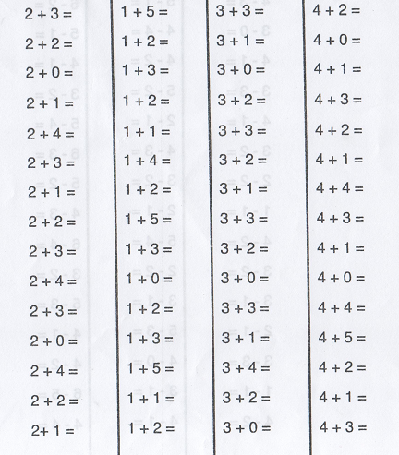

Operacions fetes en 2 minuts...................................

RAPIDESA DE CÀLCUL MENTAL: RESTAR

Operacions ben fetes la darrera vegada.......................

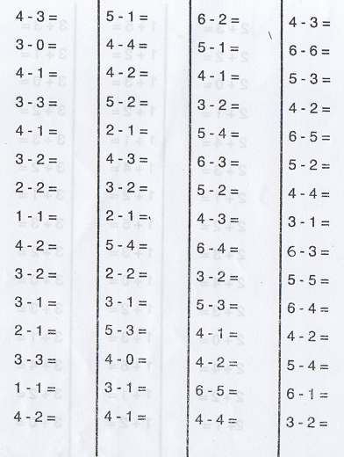

Operacions fetes en 2 minuts...................................

